Автономная некоммерческая организация дополнительного профессионального образования «Центр обучения «Махаон»

Голосовой помощник на Python

Выполнил:
Куцевал Ярослав Русланович
15 лет
«Школа №18»

Руководитель:
Зубковская Юлия Сергеевна

Содержание
Введение 3
Цель проекта 4
Задачи проекта 4
Описание проекта 4
На данный момент… 4
Процесс работы 4
Техническая реализация 4
Инструкции по установке 5
Выводы 6
Перспективы 6

Введение
Сегодня мы часто встречаемся с разными голосовыми помощниками. «Алиса» от Яндекса, «Siri» от Apple или «Google Assistant» со всей знакомой фразой «Ok, Google!». Наверняка вы уже встречались с ними. Но что насчёт управления операционной системой Windows? Тут и пригодится «Олег»
Ваш персональный умный голосовой помощник, помогающий в ежедневной рутине работы за компьютером. Нужно включить любимый плейлист КиШа, поднять себе настроение смешным анекдотом? А может записать в заметки новую идею или узнать о погоде за окном? Достаточно просто сказать: “Олежик, чё там по погодке за бортом?” И вы получите соответствующий ответ: “Можешь и сам выглянуть в окно, на улице пасмурно, 28 градусов Цельсия”.
Не стоит забывать, что в первую очередь «Олег» - это физическое воплощение моих стараний и страданий по пути изучения подобных ему программ и их устройства. Мой проект является учебным, и всё, что описано
ниже – применённая на практике теория.

Цель проекта
Усовершенствовать знания языка программирования «Python», применив изученный материал, создать голосового помощника (далее - ГП).

Задачи проекта
- Изучить аналоги и принцип их реализации
- Выбрать библиотеки для реализации проекта
- Изучить принципы работы с выбранными библиотеками
- Создать прототип ГП с базовым набором функций
- Протестировать работу ГП в реальных задачах

Описание проекта

На данный момент…
…Олег является прототипом, на котором в будущем будет основан полноценный голосовой помощник. Функции, которые он содержит сейчас, были написаны с целью тестов и представления возможностей. Основной целью было придумать способ распознавания фраз и их связи с соответствующими командами. Это не приложение, это технодемка :)

Процесс работы
При запуске появляется окно командной строки, где можно увидеть загрузку библиотек, а после будет пролистываться распознанный текст.
После произнесения команды, и её успешной обработки, «Олег» выполнит соответствующую ей функцию.
Например, вы можете узнать погоду в Омске. Для этого просто спросите про погоду: «Какая там сегодня погода, Олег?» или «Не знаешь, Олег, что там за окном?». Не важно, как именно вы сформулируете мысль, главное наличие сопутствующих запросу слов, таких как «погода», «на улице» и т.п., главное не забудьте вставить в своё предложение «Олег», именно так ГП понимает, что вы обращаетесь именно к нему.

Техническая реализация
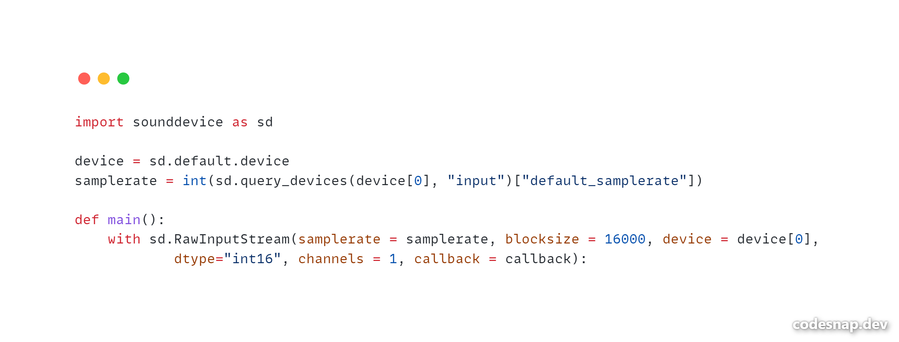
Для работы с аудио интерфейсами была использована библиотека SoundDevice. При запуске программа автоматически выбирает для работы устройства, отмеченные как устройства по умолчанию в windows. После запуска мы начинаем получать постоянный поток данных с микрофона.

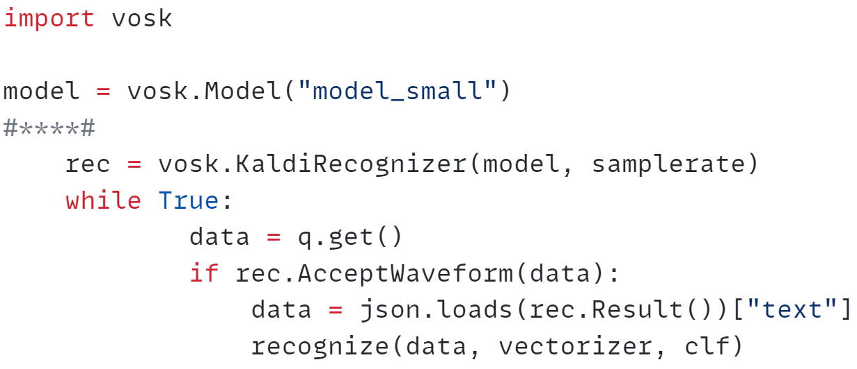
Чтобы обработать голос в текст, была применена библиотека Vosk. Из её преимуществ, отмечу возможность работы без интернета и хороший уровень распознавания речи даже при использовании малой модели, по которой и работает библиотека.
После обработки мы получаем строку через библиотеку Json с тем, что сказал пользователь. Определяем, имеется ли среди текста имя «Олега», и начинается процесс соотнесения запроса с командой. Дело в том, что если просто сравнивать команду со списком готовых, уйдут горы циклов, годы вычислений, гигабайты памяти и т.д.
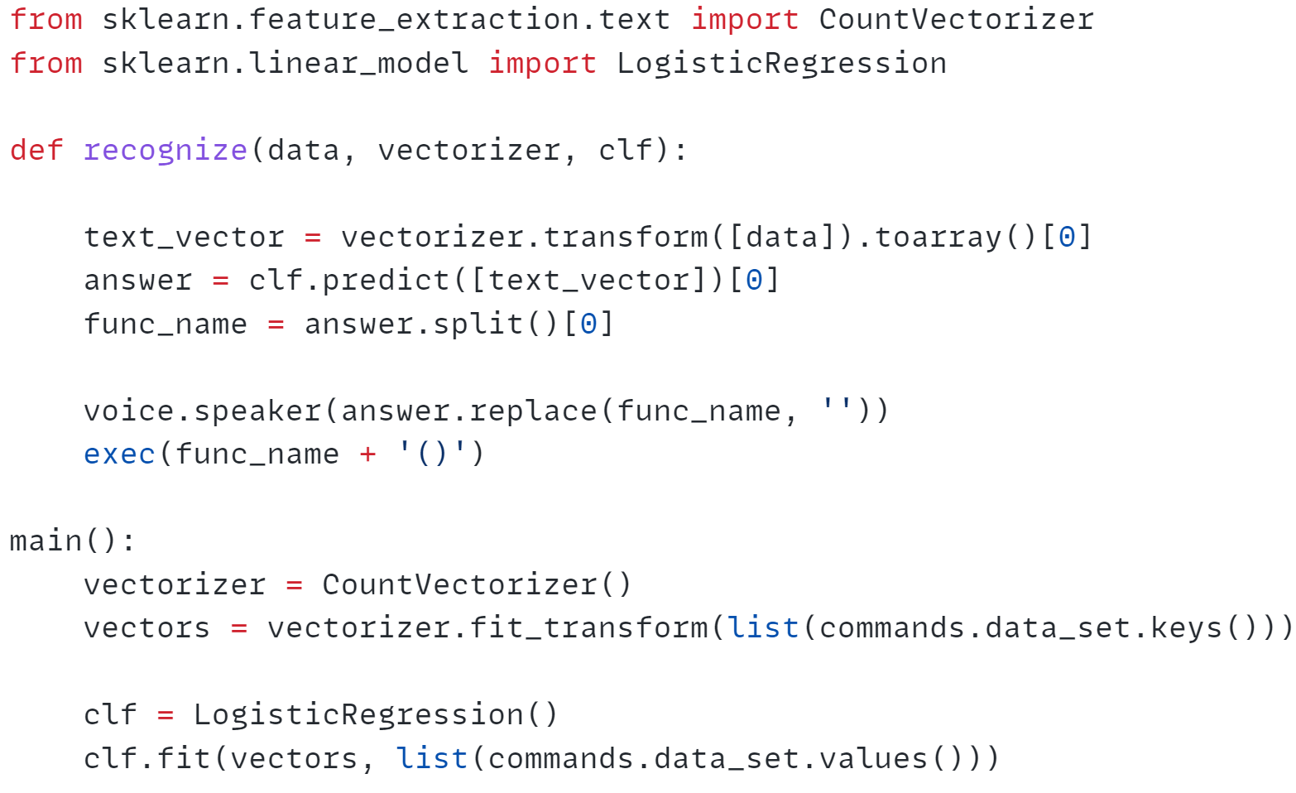
Для исправления этой проблемы была подключена библиотека искусственного интеллекта (далее ИИ) Scikit-Learn. Теперь ИИ берёт заготовленные для распознавания фразы и преобразует их в вектора, сравнивает нашу распознанную команду с ними, и выдает результат по наиболее точному совпадению.
Чтобы ГП умел говорить, ему нужно синтезировать речь. Здесь нам пригодится библиотека Pyttsx3 с достаточно простым синтаксисом и возможностью работы с установленными в систему голосами.
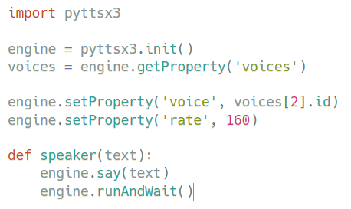
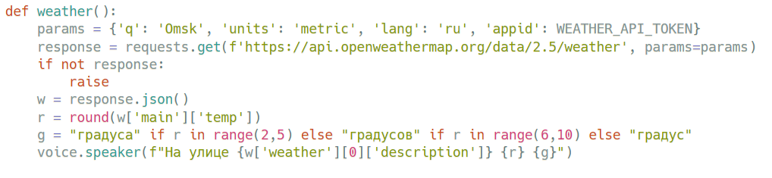
Одна из возможностей «Олега» - сказать погоду в городе Омске на момент заданного вопроса. Эта функция создана при помощи библиотеки Requests и сайта погоды https://api.openweathermap.org с открытым api интерфейсом. Для работы требуется интернет подключение.

Выключение ГП осуществляется голосовой командой «Выключись». Список всех доступных на данный момент фраз можно найти в файле commands.py, примеры возможных функций содержатся в файле abilities.py.

Инструкции по установке
Для работоспособности потребуется установка языка программирования Python (тестировалось всё на версии 3.11.2) и списка библиотек:
- Sounddevice
- Vosk
- Skikit-learn
- Pyttsx3
- Requests
Готовая команда для cmd: pip install skikit-learn vosk sounddevice pyttsx3 requests
Микрофон и динамики будут выбраны те же, что и в системе по умолчанию
Для выбора голоса:
- Запустите voice_setting.py
- Прослушайте голоса, установленные в вашей системе, и запомните номер того голоса, который вы хотите использовать в работе с ГП
- Откройте файл voice.py для редактирования
- В шестой строке в квадратных скобках voices[тут число].id укажите номер вашего голоса
- Сохраните файл

Выводы
Таким образом, была разработан прототип голосового помощника, усовершенствованы знания языка программирования Python, изучено множество вышеперечисленных библиотек. Получены поверхностные знания об алгоритмах работы ИИ.

Перспективы
В дальнейшем планируется внедрение получившейся системы в удобный интерфейс, переработка системы и добавление большого словаря команд, компиляция в полноценную программу под операционную систему Windows.

